
1) On a découpé le texte suivant, inspiré de cet article, en dix morceaux que l’on a mélangés. Complétez le tableau en inscrivant la lettre au bon endroit. ? Ne consultez le dossier que pour corriger.
Activité 1Page 1 : Dans l’antre de Bigfoot
Dossier : Créer un dessin animé
Support pédagogique du JDE N° 1230
du vendredi 2 juin 2017

A - aventures de la tortue Samy, mais aussi Fly me to the
B - américaines. Et pourtant, le résultat est comparable, car il
C - mixage du son, en passant par la création des décors et des
D - La société nWave, c’est un peu le géant belge du cinéma
E - y a une grande exigence de qualité. Du scénario jusqu’au
F - moon, Le Manoir magique, Robinson Crusoé… C’est donc
G - au mieux à toutes les étapes de la création du film.
H - personnages, l’animation et la musique, chacun doit faire
I - d’animation. On lui doit les deux films qui racontent les
J - un géant, mais plus petit que les entreprises de cinéma

Le bon ordre :

1 | 2 | 3 | 4 | 5 | 6 | 7 | 8 | 9 | 10
 | I

2) Complétez le texte avec les propositions données.
3 à 4 – moins – plus – 7,5
En Belgique, un film coûte environ ……………………. fois …………………. qu’un film américain et les États-Unis emploient ………………… fois …………………. de personnel pour un résultat comparable.
Reliez chaque expression à sa signification.
Activité 2 Page 2 : Créer les décors et les personnages
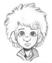 | • |  | • | suspicieux
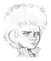 | • |  | • | écœuré
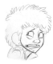 | • |  | • | neutre
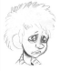 | • |  | • | fâché
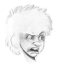 | • |  | • | craintif
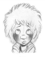 | • |  | • | gêné
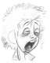 | • |  | • | triste
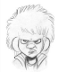 | • |  | • | fatigué

Activité 3Page 3 : Le film s’anime et prend du volume
1) L’animation 3D des personnages commence et se compose. Numérotez dans l’ordre les étapes de l’animation.

……….. Toujours la même image, avec les éléments de décors nus.

……….. Chaque personnage a un squelette avec des articulations.

……….. Les animateurs donnent de la texture aux choses : poils, plis des vêtements.

……….. Les décors sont quadrillés, ce qui permet de modifier les reliefs sur des endroits précis.

……….. Il faut ensuite ajouter des ombres, des lumières, des ambiances.

……….. Des caméras virtuelles permettent de choisir différents angles, comme si on filmait une scène réelle. On peut bouger les caméras. On peut animer les différentes parties des personnages.

2) Répondez.

Quelles sont les trois dimensions concernées par la 3D ? ……………………………………………………………
Combien d’images représente une seconde et demie de film ? …………………………………………………..
Et pour une seconde de film ? ……………………………………………………………………………………………………..
Qu’est-ce que le story-board ? ……………………………………………………………………………………………………..
……………………………………………………………………………………………………………………………………………………..
À quoi ressemble l’ossature des personnages ? ………………………………………………………………..
……………………………………………………………………………………………………………………………………………………..
Donner de la texture aux choses. Qu’est-ce que cela signifie ? ……………………………………………………
……………………………………………………………………………………………………………………………………………………..
Si le film ne se fabrique pas dans l’ordre chronologique, quel ordre suit-il alors ?
……………………………………………………………………………………………………………………………………………………..
……………………………………………………………………………………………………………………………………………………..
Des extraits de chapeaux d’articles sont donnés. Remplissez le tableau en indiquant le titre de l’article et la page du dossier.
Activité 4Toutes les pages

Chapeaux | Titre de l’article | Page
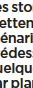 | …………………………………………………………………..  ………………………………………………………………….. | …….
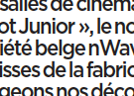 | …………………………………………………………………..  ………………………………………………………………….. | …….
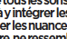 | …………………………………………………………………..  ………………………………………………………………….. | …….
 | …………………………………………………………………..  ………………………………………………………………….. | …….
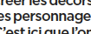 | …………………………………………………………………..  ………………………………………………………………….. | …….
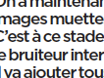 | …………………………………………………………………..  ………………………………………………………………….. | …….

Activité 5Toute la page 1
Remplissez la grille de mots croisés avec des mots au singulier. Vous trouverez tous les mots en relisant la page 1.
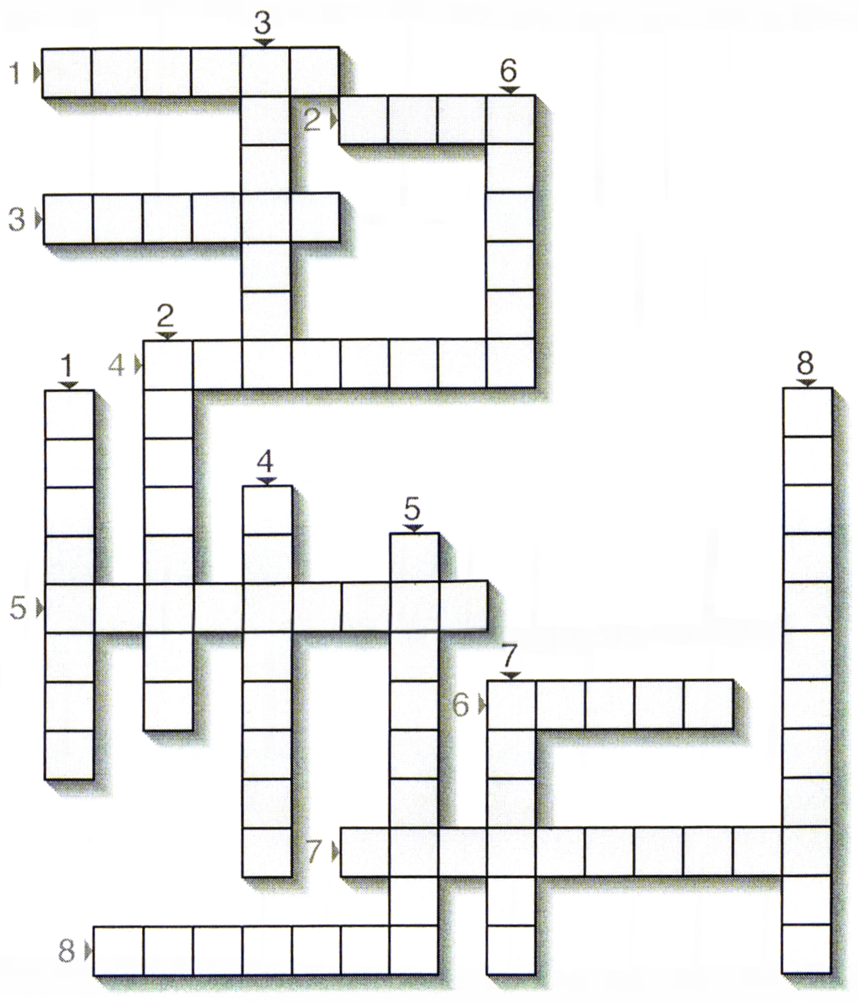
Horizontalement  1. Le 7e art  2. Fils de Bigfoot  3. Lieu d’enregistrement  4. Personnage  5. Vie, relief, mouvement  6. Ce qui représente le lieu où se déroule l’action  7. Acteur d’un dessin animé  8. Créature magique du film d’animation | Verticalement  1. Histoire du film d’animation  2. Action de faire quelque chose de nouveau  3. Mélodie et sons  4. Paroles des personnages  5. Animation des personnages  6. Action de mettre ensemble  7. Avec un crayon sur le papier  8. Société qui vend le film d’animation

Un peu d’orthographe.
Activité 6Page 3 : Mais aussi… , Quel ordre ?
1) Transformez le texte suivant la variation proposée jusqu’au mot « promotion ».

Mais aussi…
Tous les distributeurs …………………………………………………………… pour que les films ……………………..
…………………………………………………………………………………………………………………………………………………..
…………………………………………………………………………………………………………………………………………………..
…………………………………………………………………………………………………………………………………………………..
…………………………………………………………………………………………………………………………………………………..

2) Choisissez dans les parenthèses les mots avec l’orthographe correcte ou inscrivez les terminaisons qui conviennent.
La fabrication d’un film ne (ce, se) fai….. pas par ordre chronologique, en suivant le fil de l’histoire tel…… qu’on (la, l’a, là) verra……. au cinéma.
Pour être plus efficace, elle se fai……. en fonction des décor………., des personnage……….. On va faire tout……. les scène……. de la forêt, puis cell…… de la ville, de l’entreprise pharmaceutique…
Il faut donc pens……….. à tout : mettre le bon costume au personnage,( ça, sa) bonne coiffure s’il en change pendant l’histoire…
Pour (s’y, si) retrouv…….., chaque image est identifi……… : sa séquence, (sont, son) plan, son numéro. Après, il faut tou….. remettre dans le bon ordre !

Activité 7Page 4 : Monter et mixer le son
10 verbes conjugués se cachent dans la grille. En voici les infinitifs. Indiquez la personne et le temps auxquels ils sont conjugués.
savoir – vouloir – prendre – mixer – mettre – avoir – falloir – aller – fabriquer - courir
G | W | S | A | C | H | I | E | Z | U
P | M | S | I | A | R | D | U | O | V
R | E | A | F | A | L | L | A | I | T
E | T | R | O | U | I | O | L | A | O
N | T | S | P | R | N | V | L | K | A
E | R | Q | J | O | X | E | A | M | X
Z | A | R | V | N | F | R | N | M | I
E | I | A | L | T | T | E | T | E | M
Z | E | I | U | Q | I | R | B | A | F
A | B | C | O | U | R | U | V | F | E

1. ……………………………………….……………………………………………………….
2. ……………………………………….……………………………………………………….
3. ……………………………………….……………………………………………………….
4. ……………………………………….……………………………………………………….
5. ……………………………………….……………………………………………………….
6. ……………………………………….……………………………………………………….
7. ……………………………………….……………………………………………………….
8. ……………………………………….……………………………………………………….
9. ……………………………………….……………………………………………………….
10. ……………………………………….……………………………………………………….
Activité 8Toutes les pages
Découpez les 8 vignettes et ordonnez-les pour montrer la marche d’un personnage. Fabriquez ensuite un petit livret de 8 pages et collez dans l’ordre inverse sur le verso de chaque feuille un personnage. En feuilletant le livret, vous verrez le personnage s’animer.

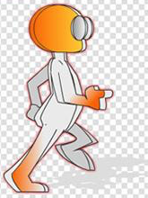 | 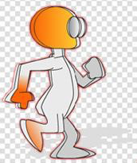 | 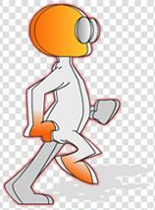 | 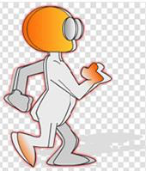
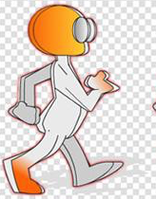 | 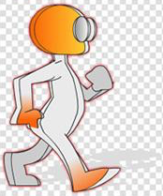 | 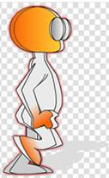 | 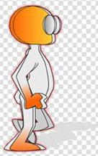
JDE – Route de Hannut 38 – 5004 Bouge
Tél. : 081/24 89 86 – Fax : 081/23 12 62 – E-mail : redaction@lejde.be
Corrigé disponible sur simple demande auprès de votre consultant régional ou via l’adresse suivante : benedicte.lemercier@lejde.be (merci de préciser le nom et le CP de votre école).

Support pédagogique réalisé par Geneviève Boulanger

